Výroba papírového draka

Budeme vyrábět jednoduchého draka, tedy jeho kostra bude ze dvou tyček a výsledný tvar bude klasický "kosočtverec":
- 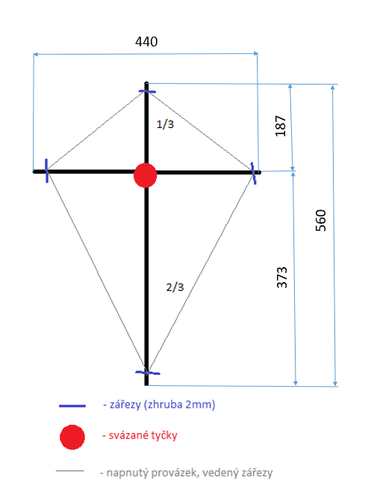2 dřevěné tyčky/laťky (pro menšího draka stačí špejle) - pokud možno co nejlehčí
- Potahový papír (nebo jiný, i zde ale platí co nejhlečí) - co největší formát
- Provázek (lehký, tenký, ale pevný)
- Klubko provázku na ocas a pouštění draka (může být tlustší a těžší než výše uvedený)
- Psací a kreslicí potřeby
- Nůžky, nůž
- Krepový papír
Postup:
- Naměříme rozměry draka – dle výkresu
- Každou laťku/tyčku opatříme zářezy
- Obě laťky svážeme provázkem – vycentrujeme
- Do zářezů natáhneme provázek – musí být napnutý
- Rozbalíme potahový papír a položíme na něj konstrukci draka
- Tužkou načrtneme obrys draka – cca 1,5 – 3 cm (odstup)
- Podle obrysu vystřihneme draka
- Vystřižený papír si vybarvíme nebo nakreslíme na něj, co budeme chtít.
- Nachystáme si dva provázky. Jeden navážeme na konce kratší tyčky, druhý na tu delší (oba provázky musí lehce přesahovat délku dané tyčky).
- Najdeme bod, ve kterém se protínají a zde na něj navážeme pouštěcí provázek.
- Vytvoříme ocas z krepového papíru. Vezmeme roli a odstřihneme cca 5 cm široký pás. Poté uvážeme na ocas draka

